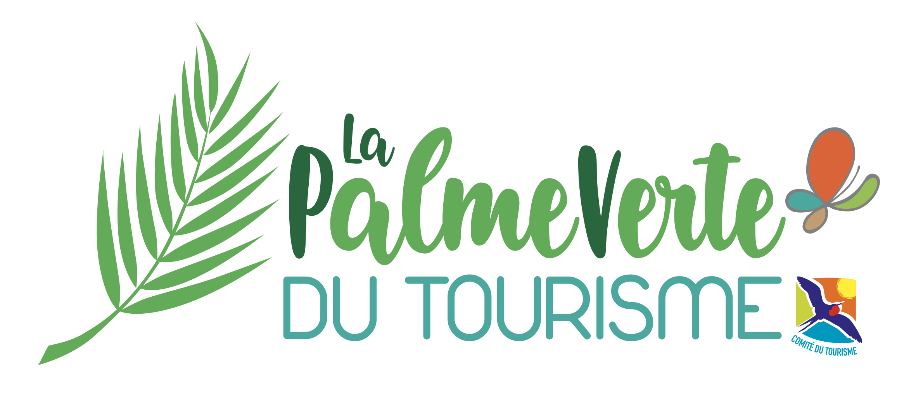

Vous êtes un professionnel du tourisme en Guadeloupe, vous mettez en œuvre une démarche environnementale au sein de votre structure, en adéquation avec les notions de développement du tourisme durable.

Pour participer à la 3ème édition du concours de La Palme Verte du Tourisme, organisé par le Comité du Tourisme des îles de Guadeloupe et la Semaine de l’Environnement, complétez et déposez votre dossier par courriel ou par courrier (cachet de la poste faisant foi) auprès du CTIG au plus tard le dimanche 27 septembre 2020 à minuit à pro@lesilesdeguadeloupe.com

Le concours est ouvert à 2 catégories : « Hébergement » et « Activité touristique ».
La démarche environnementale des lauréats de chaque catégorie sera valorisée par une campagne digitale promotionnelle du gagnant par le Comité du Tourisme des îles de Guadeloupe, sur les réseaux sociaux.
Tous les candidats sélectionnés auront la possibilité de promouvoir leur activité au moyen de visuels diffusés sur les réseaux sociaux de la Semaine de l’Environnement du 12/10 au 16/11/2020.

Pièces à joindre obligatoirement :

Hébergement :
- Extrait Kbis de moins 3 mois (pour les professionnels)
- Déclaration à la Mairie (hébergeur non professionnels)

Activités (en fonction de l’activité) :
- Copie diplôme d’Etat, certificat de capacité pour le transport de personnes etc.
- Extrait Kbis de moins de 3 mois.

DOSSIER DE CANDIDATURE - 2020

CATEGORIE (cochez la case) : HEBERGEMENT ACTIVITÉ TOURISTIQUE
Merci de ne cocher qu’une seule case.

NOM DE L’ENTREPRISE :

Forme juridique :
Date de création :

Activité :

Siret :
Effectif :
Adresse :

Nom du dirigeant :

Contact responsable candidature (Nom, prénom et Fonction) :

Courriel :

Téléphone :

Comment avez-vous eu connaissance du concours La Palme Verte du Tourisme ?

Par le biais du CTIG
Médias
Réseaux Sociaux
Autres précisez : …

1- Présentation de la structure et de l’activité :
(10 lignes maximum)

1-bis : Votre activité se déroule-t-elle dans un (des) milieu(x) naturel(s) ? Si oui, le(s)quel(s) ?

2- Quel est votre engagement global pour le développement durable ? 10 points
(10 lignes maximum)

3- Décrivez les impacts de votre activité sur l’environnement ? 5 points

4- Veuillez décrire les moyens utilisés pour limiter les impacts de votre activité sur l’environnement ?
5 points

5 – Comment sensibilisez-vous le public à vos actions en faveur de la protection de l’environnement ?
3 points

6 – Veuillez décrire les actions entreprises dans votre structure pour former et/ou sensibiliser vos équipes ? 3 points

7 - Quels sont les moyens mis en œuvre pour valoriser votre démarche ? 2 points
(Label, charte, travail en réseau, distribution, commercialisation, etc.)

8- Présentez l’action environnementale innovante et/ou phare de votre structure. 10 points
(10 lignes maximum)

- Description de l’action et objectifs
- Impacts et bénéfices de l’action
- Caractère innovant
- Implication des acteurs (équipe, fournisseurs, clients)

9 – Votre entreprise participe-t-elle à une action annuelle d’intérêt général en faveur de la protection de l’environnement sur le territoire ? Si oui, décrivez cette action et votre contribution. (5 points bonus)

Pour valider votre dossier, merci de remplir cette attestation.
Joindre votre logo et une photo représentant votre activité.

ATTESTATION SUR L’HONNEUR DU CANDIDAT

Je soussigné(e)

Souhaite participer au concours de la Palme Verte du Tourisme 2020, organisé par le Comité du Tourisme des Îles de Guadeloupe et la Semaine de l’Environnement.

Je certifie que les éléments communiqués dans mon dossier de candidatures sont exacts,

J’autorise les organisateurs du concours à utiliser mon image et celle de ma structure dans le cadre de la Palme Verte du Tourisme 2020, comme spécifié au règlement du concours dont j’accepte les termes et conditions.

Dans le cas où mon entreprise ne serait pas retenue parmi les lauréats, je m’engage à ne demander aucune contrepartie aux organisateurs.

Fait à
Le
Nom et prénom

Signature avec mention « lu et approuvé » avec le cachet de l’organisme.

